Concept 3
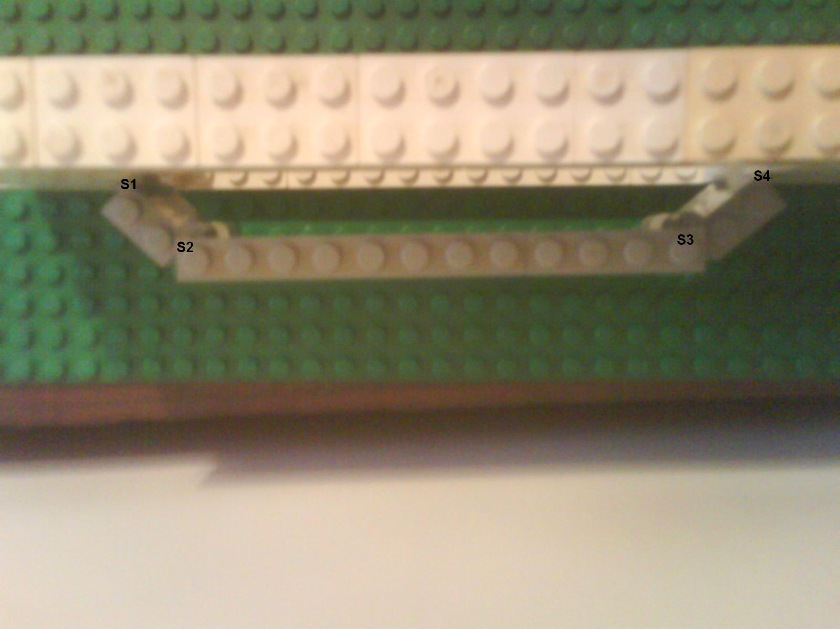

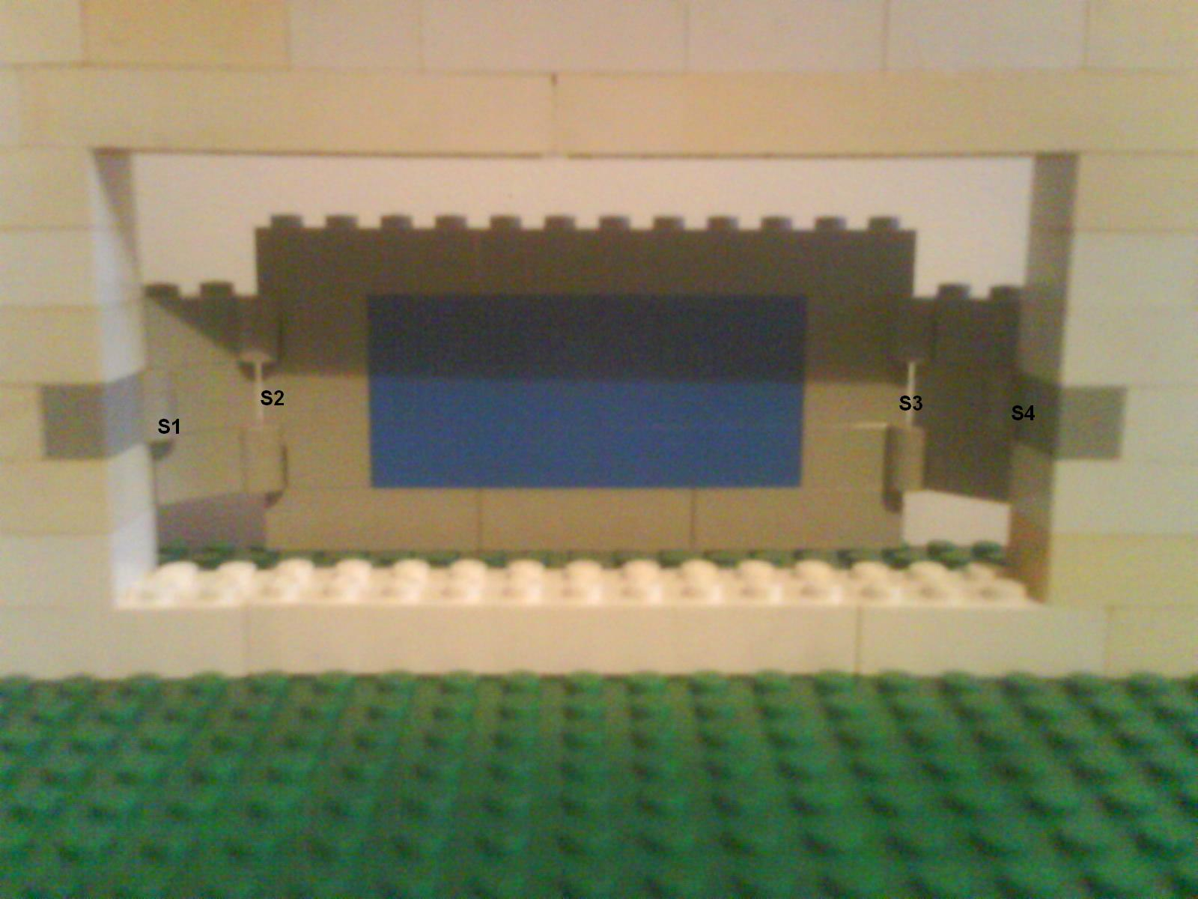
Bij dit concept zijn we er vanuit gegaan dat het eventueel niet nodig is om een systeem in de achterkant van de tv te integreren,maar het eventueel ook mogelijk is om rondom een systeem in te werken.
Het witte vlak stelt een kader rondom de tv voor. De tv hangt met 4 scharnieren vast aan de buitenkader. Deze scharnieren zijn aangeduid met S1,S2,S3,S4. Alle scharnieren staan aan dezelfde kant. Het scherm moet een beetje naar binnen hangen om het te doen werken. Dit zien we duidelijk in de bovenstaande foto's. Wanneer we aan de linker kant gaan duwen,Krijgen we het volgende.
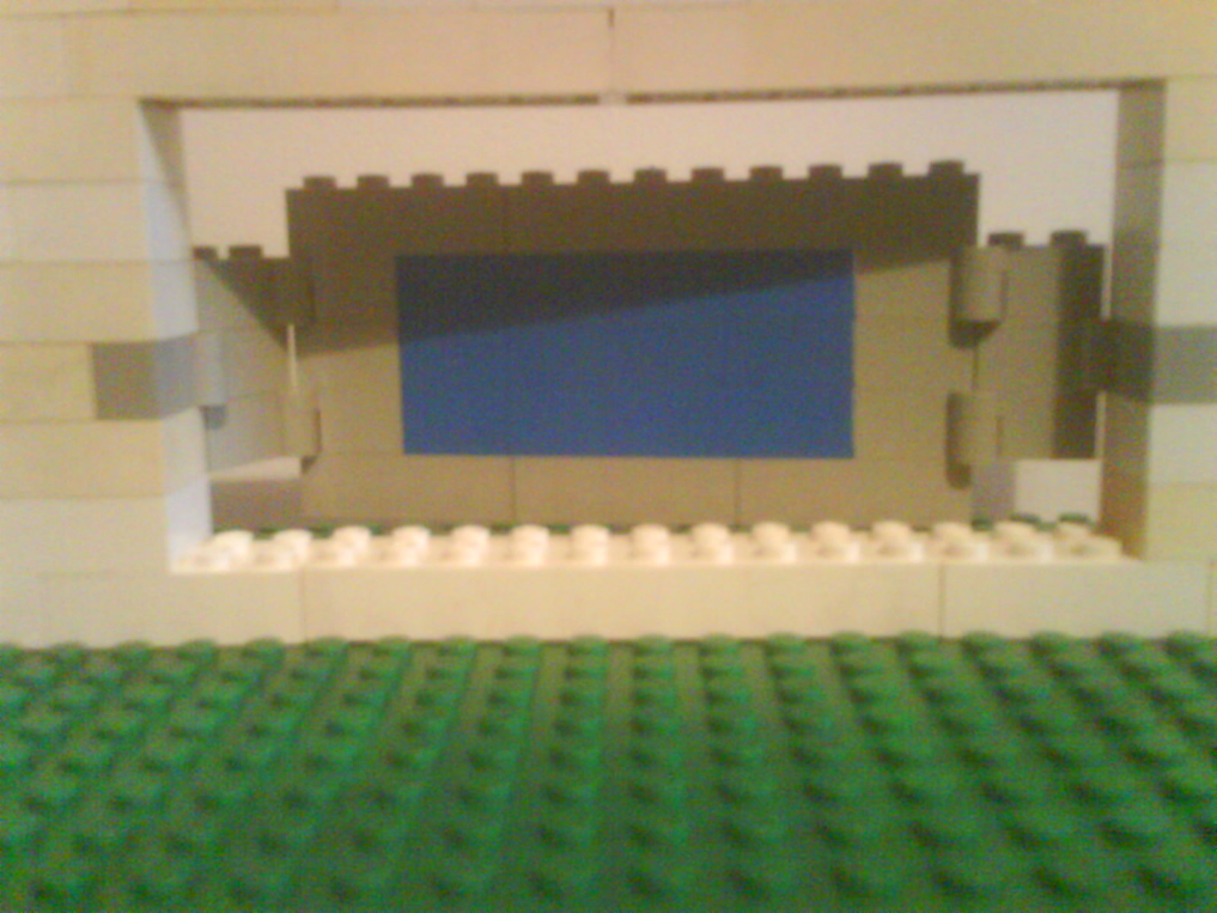

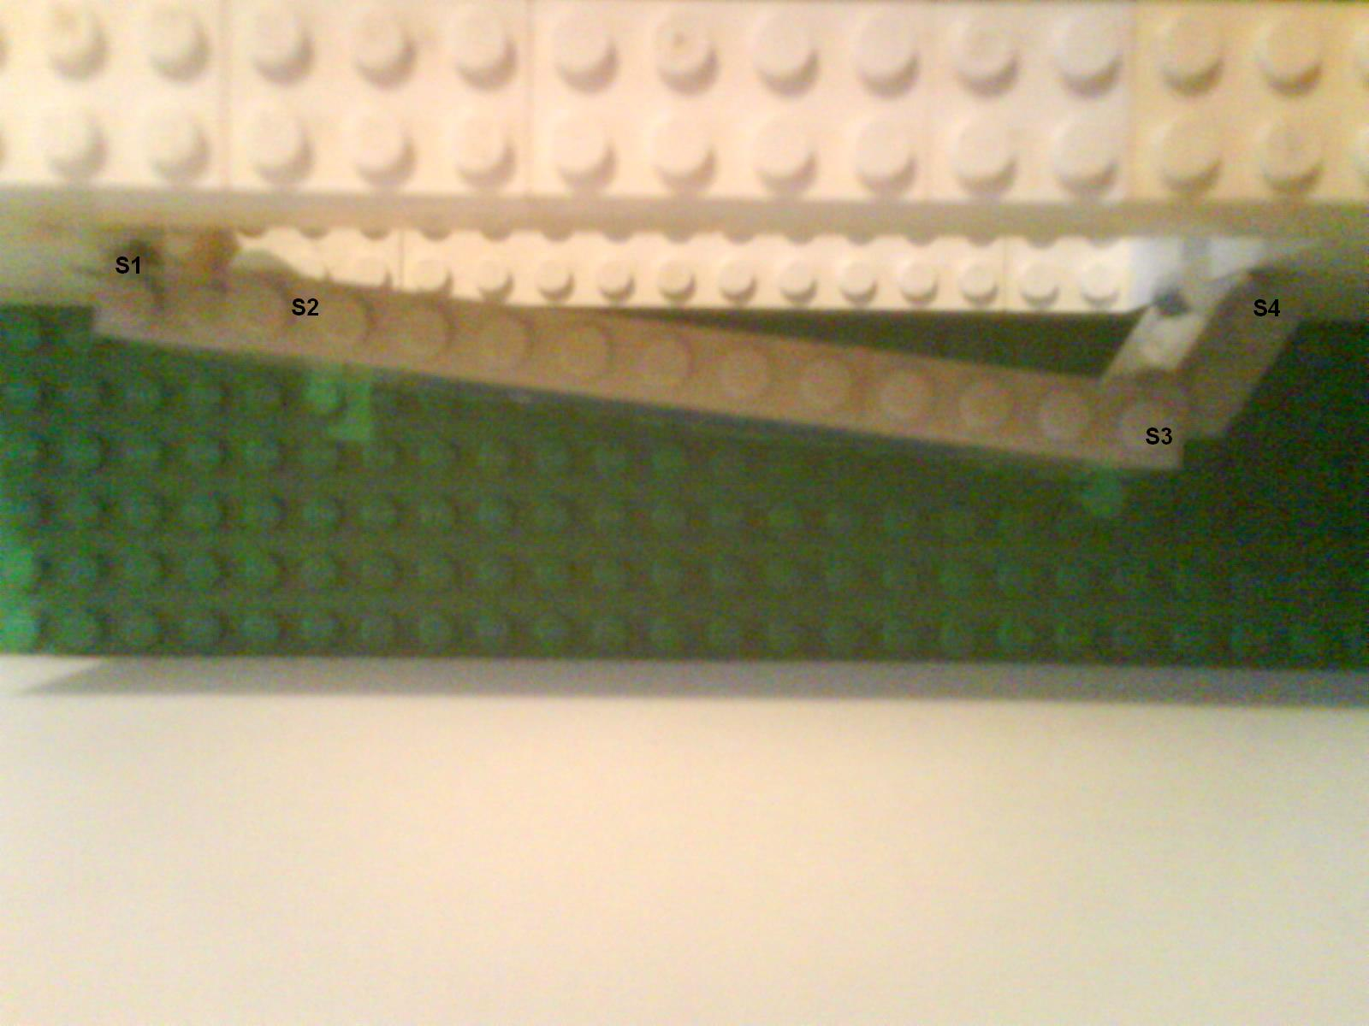
S2 gaat helemaal open staan,terwijl dat de andere scharnieren bewegen. Hierdoor zal het scherm zich onder een hoek plaatsten ten opzichten van de buitenkader. Ditzelfde zal zich in de tegenovergestelde richting voordoen. Zoals we zien in de onderstaan der foto's, enkel zal S3 hierbij volledig open gaan staan in plaats van S3
